|  |
| --- |
| **Gestion de la Maintenance Assisté par Ordinateur** |
| **Groupe : Liaison avec la gestion des stocks** |
|  |
|  |
|  |
| **Membres du groupe :**  **Ben Alaya Badis Rabeh Majdi**  **Trabelsi Achraf Sghaeir Ghassen**  **Romdhane Oussama** |
|  |

**Dossier 2** : **Modélisation objet**

1. **Elaboration d'un cahier de charges des besoins :**

Nous nous proposons d’étudier les éléments relatifs au système de liaison avec la gestion des stocks.

Un matériel peut être un équipement ou une pièce de rechange, chaque matériel est caractérisé par un identifiant, un nom, une marque, une famille, une description, une date de mise en service. Chaque équipement est caractérisé par l’identifiant de son atelier, l’identifiant de son chaine de travail et l’identifiant de son poste de travail et chaque pièce de rechange est caractérisé par ses spécifications techniques.

Une demande d’achat est lancé de la part du service de gestion des équipements, chaque demande d’achat peut contenir un ou plusieurs matériels de même type et identifiant ou de types et identifiants différents. Une demande d’achat possède un identifiant, une date et peut être accepté par l’agent d’approvisionnement si les matériels ne sont pas présents en totalité dans le stock ou refusé au cas contraire. Il y aura aussi une quantité demandé pour chaque matériel inscrit dans la demande d’achat.

Une fois la demande d’achat est acceptée, une demande d’approvisionnement est lancée avec un identifiant et les matériels qui ne sont pas disponible en stock, chaque matériel demandé aura une quantité et un prix unitaire maximale et toutes demande d’achat doit être accepté par le service financière avant qu’elle soit envoyé au fournisseur. Cela veut dire qu’on doit à tout moment avoir la possibilité de visualisé l’état de cette demande par rapport au service financière (accepté ou rejeté) et par rapport au fournisseur (si elle est envoyée ou pas, délivré ou pas).

Et puisque il est vital d’archiver les taux des transactions avec les divers fournisseurs, on enregistra le chiffre d’affaire pour chaque fournisseur ainsi que des autres informations utiles tel que son adresse et son numéro de téléphone.

Une fois les matériels demandés ont reçu avec une facture contenant des informations telles que le prix total des matériels achetés, le taux du TVA, les remises etc. ils seront réceptionnés et les informations des matériels disponibles seront mises à jour.

Un peut être stocké dans des dépôts.

1. **Elaboration du dictionnaire de données :**

|  |  |  |  |
| --- | --- | --- | --- |
| ***Dictionnaire des données*** | | | |
| **Symbole** | **Signification** | **Type/Taille** | **Contrainte d'intégrité et de calcul** |
| espIdMat | Identifiant du matériel | AN (10) | Doit commencer par "MAT" |
| espNomMat | Nom du matériel | Chaine(30) |  |
| espMarqueMat | La marque du matériel | Chaine(30) |  |
| espFamilleMat | La catégorie du matériel | Chaine(30) |  |
| espDescMat | La description du démontage et remontage de la pièce | Chaine(100) |  |
| espDateServiceMat | La date de mise en service du matériel | Date | Format jj/mm/aaaa |
| espQuantitéMat | Quantité de matériels | Numérique |  |
| espEquiDePiece | L'Equipement auquel appartient la pièce | AN (10) | Doit commencer par "EQ" |
| espSpecTechniques | Spécification techniques de la pièce de rechange | Chaine(100) |  |
| espAtelierEqui | L'atelier ou est installer l'équipement | AN (10) | Doit commencer par "AT" |
| espChaineEqui | La chaine ou est installer l'équipement | AN (10) | Doit commencer par "CH" |
| espPosteEqui | Le poste de travail ou est installé l'équipement | AN (10) | Doit commencer par "PO" |
| espEtatEqui | L'état de l'équipement | Caractère | ="M" en marche, "P" panne |
| espIdDemandeAchat | Identifiant de demande d'achat | AN (10) | Doit commencer par "DA" |
| espDateDemandeAchat | Date de reçu de demande d'achat | Date | Format jj/mm/aaaa |
| espEtatDemandeAchat | Etat de demande d'achat | Caractère | ="A" si la demande d’achat est accepté, "R" si elle est refusée, "T" si elle est en cours de traitement |
| espPrixUnitaireMax | Marge maximale de prix unitaire | Décimale(10,3) |  |
| espQuantitéMat | Quantité de matériels demandés | Numérique |  |
| espIdDemandeApprov | Identifiant de demande d'approvisionnement | AN (12) | Doit commencer par "DAPP" |
| espEtatDemandeApprov | Etat de demande d'approvisionnement | Caractère | ="F" si les matériels demandés sont déjà reçu par le fournisseur, "N" s'ils ne sont pas encore reçu de la part de fournisseur,  "A" si accepté par le service financière, "R" si refusé par le service financière, "P" pas encore envoyé au service financière |
| espIdFact | Identifiant de la facture | AN(12) | Doit commencer par "FACT" |
| espPrixTotalFact | Prix totale de la facture | Décimale(10,3) | = ∑ (prix unitaire * quantité) |
| espRemiseFact | Remise sur la facture exprimée en Dinar | Décimale(10,3) | = pourcentage Remise * prix total de facture |
| espTVAFact | TVA de la facture exprimée en Dinar | Décimale(10,3) | = 12% de prix total de facture |
| espPourcentRemiseFact | Pourcentage de remise de facture | Décimale(3,2) |  |
| espPourcenteRemise | Pourcentage de remise pour chaque matériel | Décimale(10,3) |  |
| espRemise | Remise pour chaque matériel exprimé en Dinar | Décimale(3,2) | = pourcentage Remise * prix unitaire |
| espPrixUnitaire | Prix unitaire du matériel acheté | Décimale(10,3) |  |
| espQuantité | Quantité du matériel acheté | Décimale(10,3) |  |
| espIdDepotMat | L'identifiant de dépôt | AN (10) | Doit commencer par "DEP" |
| espAdresseDepot | L'adresse de dépôt | Chaine(100) |  |
| espDescDepot | Description de dépôt | Chaine(100) |  |
| espIdFour | Identifiant de fournisseur facture | AN(12) | Doit commencer par "FOUR" |
| espNomFour | Nom de fournisseur | Chaine(100) |  |
| espAdresseFour | Adresse de fournisseur | Chaine(200) |  |
| espTelFour | Numéro de téléphone de fournisseur | Numérique |  |
| espChiffreAffaireFour | Chiffre d'affaire avec le fournisseur en Dinar | Décimale(10,3) | = ∑ des prix totale des factures |

1. **Identification des classes informationnelle :**

* La classe Matériel : Elle contiendra toutes les informations relatives au matériel.
* La classe Equipement : Héritera de la classe Matériel (spécification).
* La classe PieceRechange : Héritera de la classe Matériel (spécification).
* La classe DemandeAchat : Contiendra les informations relatives aux demandes d’achat.
* La classe DemandeApprovisionnement : Contiendra les informations relatives aux demandes d’approvisionnement.
* La classe Facture : Contiendra les informations relatives aux demandes des factures.
* La classe Depot : Contiendra les informations relatives aux différents dépôts.
* La classe Fournisseur : Contiendra les informations relatives aux différents fournisseurs.

1. **Diagramme de classes :**

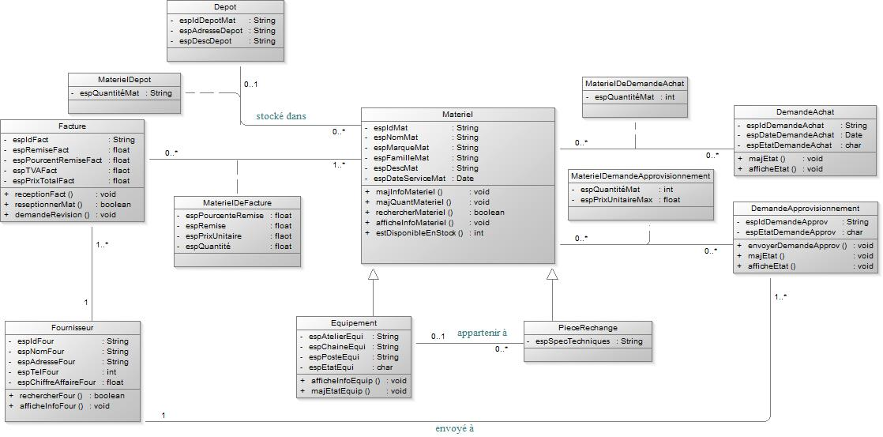

1. **Exemple de diagramme d’objet :**

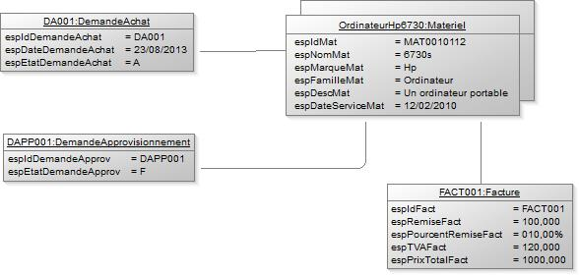

Ce diagramme d’objet illustre une simulation d’une demande d’achat accepté par l’agent d’approvisionnement, transformé en une demande d’approvisionnement, qui est accepté par le service financière. Les matériels demandés sont déjà fournis par l’utilisateur et une facture est présentée.